**Généralité sur les solutions**

**Définition d’une solution** : Une solution définit tout mélange homogène constitue de deux ou plusieurs constituant. On appelle le constituant le plus abondant solvant (se trouve en grande quantité) et l’autre constituant soluté ou corps dissous. Donc solution=solvant+1ou plusieurs solutés.

Les deux figures ci-dessous, montrent comment on obtient une solution.

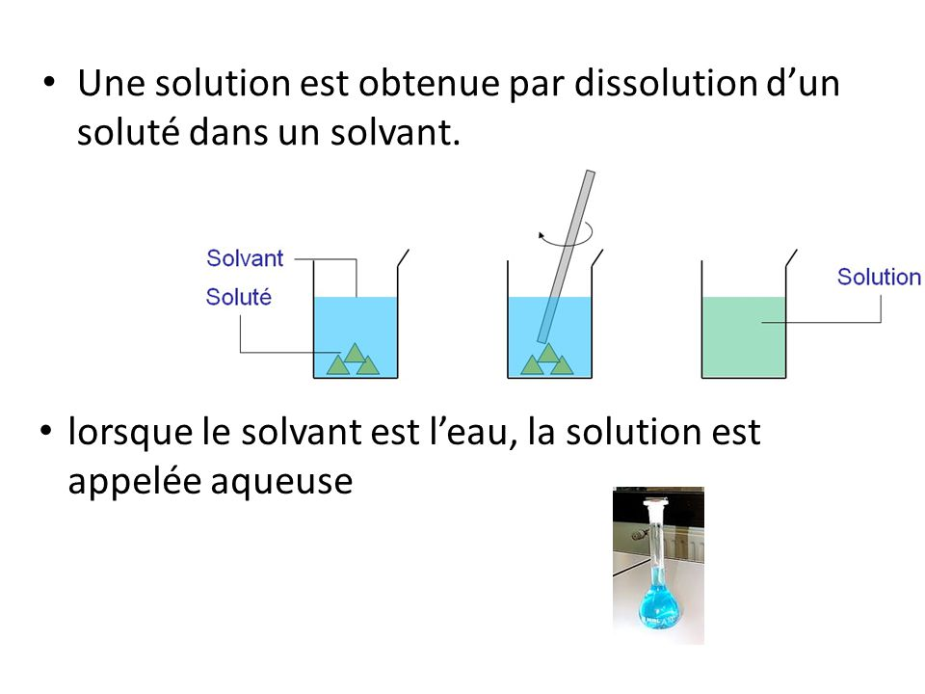

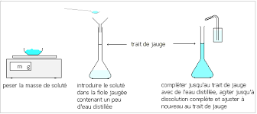

La figure montre comment obtenir une solution d'une concentration donnée

Comme en biologie l’eau est plus abondant dans les corps animaux et végétaux, on s’intéresse beaucoup plus aux solutions aqueuses (solution dont le solvant est l’eau).

Une solution aqueuse est un mélange homogène au niveau macroscopique ou microscopique, il y a des solutions neutre ou non électrolytique ( ne contient pas d’ions ). Exemple : Solution de glucose, urée……..etc. Et des solutions aqueuses électrolytique ou ionique. Exemple : Na Cl, CaCl2,……….etc.

**Les concentrations**: Lorsqu’on parle d’une solution ceci implique sa concentration c -à -d la quantité de soluté présent dans la solution ou solvant. Le terme concentration doit être accompagné d’un qualificatif pour exprimer ce qu’il veut représenter :

**a)fraction molaire** : est égale au rapport du nombre de moles d’un constituant au nombre total de moles dans la solution. On remarque que dans le calcul de la fraction molaire on ne fait pas de distinction entre soluté et solvant.

Donc si n1 est le nombre de mole de constituant 1

n2 est le nombre de mole de constituant 2

n3 est le nombre de mole de constituant 3

, , 

En général si

ni est le nombre de mole de constituant i

 On voit que 

**b) Concentration molaire ou molarité CM:** s’exprime par le nombre de mole de soluté par litre de solution

, elle s’exprime en mole /litre (mol/l)

Cette expression est très utilisée mais gênante car Vsolution dépend fortement de la température, c’est pour cela, on définit la molarité en poids comme étant le rapport du nombre de mole de soluté à la masse de solvant ou de la solution

 Elle s’exprime en (mol/kg).

Si le solvant est l’eau pure à température ambiante, les deux expressions sont équivalentes puisque 1 litre d’eau pèse 1kg.

**Exemple1 :** On dissout 4,5g de Na Cl (58,5g/mol) dans 500cm3 d’eau distillée. Calculez CM et Cm

**c) Concentration pondérale**: C’est le rapport de la masse de soluté au volume de la solution ou solvant.

α. Elle s’exprime en gramme / litre (g/l)

Comme pour la molalité, on définit la concentration pondérale en poids. C’est la masse du soluté par rapport à la masse du solvant, qu’on appelle titre de la solution.

**Exemple2**: On mélange 500cm3 d’une solution de glucose à 7g/l à 2l d’eau, quelle est la concentration pondérale de la nouvelle solution ?

Remarque  Avec M : la masse molaire du soluté

**d) Cas des solutions électrolytique** : si un soluté dissous dans l’eau se dissocie partiellement ou totalement en ions, la solution aqueuse est dite ionique ou électrolytique. La dissociation est définie par le degré de dissociation α :

α est égale au nombre de molécules dissociées par rapport au nombre de molécules initiales.



Si la dissociation est totale α=1→L’électrolyte est fort ……….AB→A-+B+

Si la dissociation est partielle α<1 →L’électrolyte est faible ………AB⮀ A-+B+

Pas de dissociation α=0 →La solution est neutre

**e) Concentration ionique ou Ionarité CI ou [ ]**: C’est le rapport du nombre d’ions au volume de la solution 

Elle s’exprime en (ion-gramme/l ou mol d’ions/l)

=++- est le nombre d’ions positifs et négatifs fournies par la molécule en se dissociant.

Ex : Na Cl→Na++Cl-  (dissociation complète α=1)=++-=1+1=2



**Exemple3** : reprenez l’exemple1 et calculez la concentration ionique de Na+ et Cl-.

**f) Concentration équivalente ou Normalité Ceq**

Pour une espèce ionique donnée, la concentration équivalente est égale au produit de la concentration ionique par la valeur absolue de la valence de l’ion.

. Elle s’exprime en équivalent –gramme par litre (eqg/l). z est la valence de l’ion

Pour une solution, la concentration équivalente est égale à la somme des concentrations équivalentes des anions et des cations.



Mais comme = d’après le principe de l’électro- neutralité, on déduit que 

**g) concentration os molaire ou os molarité**

Soit un électrolyte faible de coefficient de dissociationα et de concentration molaire CM. Soit ν le nombre d’ions obtenus après dissociation d’une molécule.

On appelle os molarité le nombre total de particules c à d :

Co=nombre de molécules neutres ou non dissociées +nombre d’ions.

 Avec 

Cas particulier

*Si la solution est neutre α=0 et Co=CM  / exemple : solution du glucose

*Si la solution est électrolytique forte α=1 et Co=νCM =CI /exemple : solution de NaCl

**h) Constante d’Ostwald ou constante d’équilibre K**

Soit un électrolyte faible de type AB :

AB⮀ A-+B+

On appelle K la constante d’équilibre donnée par :

$$K=\frac{\left[A^{-}\right][B^{+}]}{n^{bre} de mole non dissociées }=\frac{\left(∝C^{M}\right)(∝C^{M})}{\left(1-∝\right)C^{M}}=\frac{∝^{2}C^{M}}{(1-∝)}$$

Pour déterminer α : on a $∝^{2}C^{M}-K\left(1-∝\right)=0$ qui est une équation de 2 ieme degré

Pour un électrolyte très très faible α<<<<1

On peut écrire $K=∝^{2}C^{M}→α=\frac{\sqrt{K}}{\sqrt{C^{M}}}$

Lorsque CM diminue α croit → On déduit qu’un électrolyte faible à forte dilution se comporte comme un électrolyte fort

*Cas général d’un électrolyte de type AaBb

AaBb⮀ aAb-+bB+a

La constante d’équilibre K est :

$K=\frac{\left[A^{+b}\right]{}^{a}[B^{-a}]{}^{b}}{(1-∝)C^{M}}$

Exemple

CaCl2⮀ 1Ca2++2Cl-

### 

**i) Cryoscopie ou équilibre liquide-solide**

Sous une atmosphère, la température de solidification de l’eau pure est ${ θ}_{solvant}=O°C$. La température de solidification d’une solution aqueuse (eau+soluté) $θ_{solution}$ diminue d’autant plus que l’os molarité augmente. Cette variation est donnée par la loi de Raoult $$∆θ=θ_{solution}-θ_{solvant}=K_{C}C^{o}$$

On appelle ∆θ, l’abaissement cryoscopique. KC, constante cryoscopique qui dépend du type de solvant . Dans le cas de l’eau ,KC=1.86°C.l.osmol-1 .

La loi de Raoult peut être utilisée pour mesurer l’osmolarité d’une solution, le coefficient de dissociation α et la masse molaire M d’un soluté inconnu

**Remarque**

*La concentration molale ou molalité est rapportée à 1kg de solvant. Elle s’exprime en mol/kg de solvant (Pour les solutions aqueuses la molalité = molarité parce que la masse volumique de l’eau est de 1kg/l)

*Le titre de la solution est exprimée en % et il est défini par la masse du soluté / la masse du solvant.

**Propriétés électriques des solutions électrolytiques**

On distingue deux types de solutions : des solutions neutres (molécules dissous neutres) et des solutions électrolytiques (particules chargées)

Les solutions électrolytiques sont des solutions de sels, des acides, et des bases

* Un acide est un donneur de proton, ex: H+, H3 O+
* Une base est un accepteur de proton OH−

**Dissolution des ions dans l’eau**:

Si on prend un cristal de Na Cl, la force existant entre le cation Na+ et l’anion Cl−  est la force d’attraction coulombienne qui est régie par la loi de coulomb $F=\frac{qq'}{4πε_{0}r^{2}}$

Si on plonge le Na Cl dans l’eau, ε0 sera remplacée par εeau  qui est égale à 80 fois ε0 la force va diminuer d’un facteur 80 et la liaison entre Na et Cl diminue , l’expérience se termine par une dissolution ou dissociation complète du cristal Na Cl . Les deux ions sont libres, on dit que l’on a à faire à un électrolyte fort.

* Les électrolytes forts : sont totalement ionisés à toute concentration (α qui est le coefficient de dissociation=1), la réaction de dissociation est irréversible. Exemple : $NaCl→{Na}^{+}+{Cl}^{-}$
* Les électrolytes faibles : ont une dissociation qui diminue quant la concentration augmente ( $α<1$). La réaction de dissociation est réversible . Exemple : $CH_{3 }COOH↔{CH_{3} COO}^{-}+H^{+}$

L’eau pure à une résistivité très élevée (elle est de 2000Ω.m), si on dissout dans cette eau des quantités de sels, de bases ou d’acides, la résistivité diminue la solution devient conductrice. Pour CM=10−3mol/L, la résistivité ρ du KCl est égale à 78,5Ω.m.

**PROPRIETES ELECTRIQUES**

Une solution électrolytique est placée dans une cuve cylindrique de section S et de longueur L, (exemple : KCl) aux bornes de laquelle, on applique une différence de potentiel U ou un champ électrique E. Il y’aura déplacement des ions parmi les molécules d’eau, un courant électrique I passe à travers la cuve, donné par la loi d’Ohm $U=R I$

R: est la résistance de la solution, elle dépend des dimensions de la cuve S et L par la relation $R=\frac{L}{S}$

ρ: Est la résistivité, elle dépend du type de solution et de la concentration, elle est l’inverse de la conductivité $ρ=\frac{1}{}$

**LA MOBILITE IONIQUE µ :** par définition la mobilité ionique d’un ion est la vitesse de cet ion dans un champ électrique unité $\vec{v}=μ\vec{E} .$

Un ion de charge q placé dans un champ **E** est soumis à une force $\vec{Fe}=q\vec{E}$, sous l’influence de cette force, l’ion se déplace dans le solvant mais il est freiné par la viscosité du milieu qui se manifeste par la force de Stockes $\vec{Fs}=-6πr\vec{v}$ **(dans le cas d’un ion supposé sphérique) , le signe (−)** parce qu’elle est opposée à la vitesse.

Lorsque les deux forces (**Fe** et Fs) s’égalisent, l’ion se déplace à vitesse constante $\sum{\vec{F}=\vec{0}}\vec{Fe}+\vec{Fs}=\vec{0}q\vec{E}=f\vec{v} \vec{v}=\frac{q\vec{E}}{f}\vec{v}=μ\vec{E}$ avec $μ=\frac{q}{f}$

Connaissant, les mobilités des deux ions positifs et négatifs respectivement µ+ µ −

Onpeut calculer la conductivité $=Fα\left(μ_{+}+μ_{-}\right) ×z { C}^{M}$ avec z la valence de l’un des ions, et ν le nombre d’ion de l’un des ions

F est le farad, il est égale à 96500 coulomb = $N_{a}×e^{-}$

On définit aussi la conductivité équivalente Λ: $=\frac{}{{zC}^{M}}$

**PHENOMENE DE DIFFUSION**

**DEFINITION :** Si on mélange sans agiter deux liquides différents et miscibles, après un certain temps, on remarque que le liquide devient homogène. On appelle le phénomène de migration libre des molécules parmi d’autres «  diffusion». C’est-à-dire que les molécules se répondent ou se propage dans tout l’espace qui leur est offert.

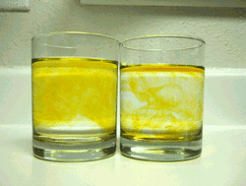

Figure 2 un colorant jaune a été déposé à la surface d’eau, après un certain temps, l'eau devient toute jaune

En biologie, les échanges intracellulaires et extracellulaires ne se font pas par diffusion libre, mais à travers des membranes.

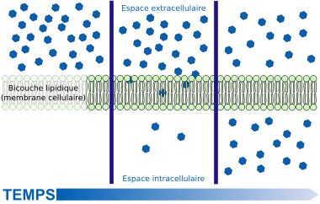

Figure 3 les échanges intracellulaires et extracellulaires à travers une bicouche lipidique

**DIFFUSION DES PARTICULES SOUS L’EFFET D’UN GRADIENT DE CONCENTRATION**

Soient deux compartiments I et II qui contient deux solutions d’un même soluté de concentration molaire $C_{I}^{M} et C_{II}^{M}$. Les deux solutions sont séparées par une membrane perméable au soluté.

$Soit C_{I}^{M} > C_{II}^{M}$. Après un certain temps, les concentrations dans les deux concentrations sont égales. On déduit que les particules ont diffuse à travers la membrane du milieu le plus concentre vers le milieu le moins concentre jusqu’à égalité des concentrations de part et d’autre de la membrane.

Le débit ou le flux des particules diffusées est régit par la 1iere loi de Fick :

$\frac{dQ}{dt}=-D×S×\frac{dC}{dx}$ Où $\frac{dQ}{dt}$ est la quantité de particule diffusée par unité de temps qui peut être exprimer en mole par seconde(mol/s) et on l’appelle le flux molaire Φmolaire ou en gramme par seconde(g/s) et on l’appelle le flux massique Φmassique.

S : la surface de diffusion, dans le cas d’une membrane poreuse, on note SP (surface totale des pores)

D : est le coefficient de diffusion (d’après la théorie cinétique de diffusion $D=\frac{k_{B}}{f}T$, kB: est la constante de Boltzman égale à 1,38 10-23J°K-1, T est la température en °K (degré kelvin), f est le coefficient de friction).

Pour une particule sphérique de rayon r, $f=6πηr$ avec η le coefficient de viscosité de la solution)

Pour un flux molaire $Φ_{molaire}=\frac{dn}{dt}( mole / unité de temps)=D S \frac{dC^{M}}{dx}$

Pour un flux massique $Φ_{massique}=\frac{dm}{dt}(la masse / unité de temps)=D S \frac{dC^{P}}{dx}$

Comme CP=M×CM, avec M la masse molaire de la particule, en déduit que :

$Φ_{massique}=MΦ_{molaire}$

EXEMPLE : Un récipient est divisé en deux compartiments par une membrane diffusante de surface S=10cm2 et d’épaisseur h=0,12mm. Les deux compartiments contiennent de glucose à 24g/l, le compartiment 2 contient en plus de l’urée à 20g/l.

Donnez le sens de diffusion des deux solutés .Calculez le flux molaire de l’urée et de glucose .Le coefficient de diffusion de l’urée est Du =1O-9 m2/s

**Diffusion à travers des membranes sélectives ou dialyse**

Les échanges d’eau et des solutés entre différents compartiments liquidiens de l’organisme vivant, en particuliers entre les milieux intra et extra cellulaires , s’effectuent à travers des membranes . L’échange dépend donc de la nature de ces membranes. Si par exemple, on a des membranes dont les pores sont très petits , les grosses molécules peuvent avoir un coefficient de diffusion nul, on dit que ces membranes sont imperméables à ces molécules .

Le rôle de la membrane est la séparation des molécules : les plus grosses restent d’un cote et les plus petites passent. Donc la membrane a un rôle de tamis qui rend la diffusion non libre. On l’appelle membrane sélective ou dialysant.

Exemple de membrane dialysant : la membrane pulmonaire qui règle les échanges entre gaz carbonique et oxygène et la membrane rénale qui nettoie le sang de l’urée.

**Dialyse à travers une membrane :**

Soit une membrane dialysant de surface totale S, d’épaisseur Δx , la surface totale de ses pores est SP . La membrane sépare deux compartiments de concentration C1 et C2

Tel que $C_{1} >C_{2 }$. Soit $\frac{{dQ}^{*}}{dt}$ le débit des particules qui traversent la membrane

$\frac{{dQ}^{*}}{dt}=-D×S_{P} ×\frac{∆C}{∆x}………(1)$

Et soit $\frac{dQ}{dt}$ le débit des particules mais en absence de la membrane

$\frac{dQ}{dt}=-D×S ×\frac{∆C}{∆x}………(2)$

Le rapport des deux débit (1)/(2) donne $\frac{S_{P}}{S}=ε_{0 }<1$ ε : est appelée la porosité de la membrane . On peut écrire le débit sous une autre forme :

$\frac{{dQ}^{*}}{dt}=-D×ε_{0}{ ×S×}_{ }\frac{∆C}{∆x}=-P_{e}×S×∆C$ Où $P_{e}=\frac{D}{∆x}×ε_{0}$ est la perméabilité de la membrane.

La dimension de P est équivalente à celle de la vitesse $\left[P_{e}\right]=\frac{{ LT}^{-2}}{L}=LT^{-1}$

**L’OSMOSE** : Soit une membrane perméable à l’eau (hémiperméable) et séparant deux milieux, l’un contient de l’eau pure et l’autre une solution, après un moment, on remarque que le niveau de la solution a passé de 1 à 2 ceci est dus au passage de l’eau d’un milieux moins concentré à un milieu plus concentré c’est le phénomène d’osmose. Voir figure ci-dessous (osmomètre de Dutrochet)

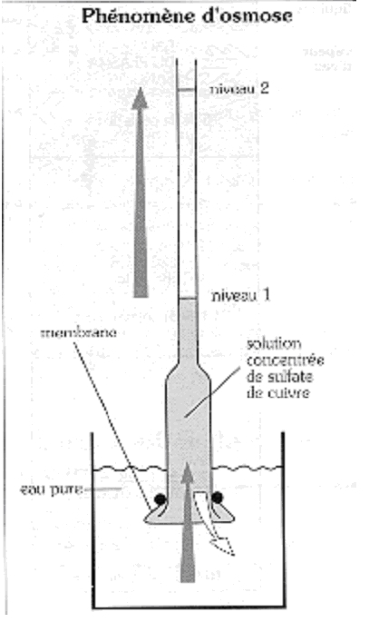

L'osmomètre de Dutrochet

L’eau n’exerce aucune pression sur la membrane puisqu’ il la traverse alors que le soluté exerce une pression donnée par la loi de Vant’Hoff: $∆Π=RT∆C^{o}$

R : constante des gaz parfaits

T : la température

ΔCo: la variation de l’osmolarité dans les deux milieux

Le passage d’eau à travers la membrane s’arrête lorsque la pression osmotique sera égale à la pression hydrostatique $∆Π=RT∆C^{o}=ρ_{ solution }×g×h$ (voir la figure ci-dessous)

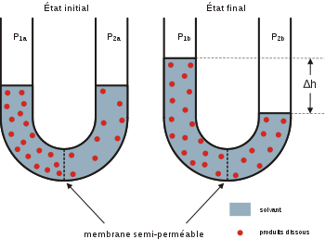

Le travail osmotique :

$dw=F×dl$

Comme la force F est égale à la Pression P × la surface S

$dw=P×S×dl=P×dV=RTC^{o}dV=RT\frac{n}{V}dV⟹w=nRT\int{\frac{dV}{V}}=nRTln\frac{V_{f}}{V_{i}}$

$w=nRTln\frac{C_{i}^{o}}{C_{f}^{o}}$

Avec n : nombre d’osmoles

**Les applications**

Exemple 1

le travail rénal : Lorsque le rein épuré l’organisme (plasma sanguin) de diverses substances dans les urines d’osmolarite $C_{u}^{o}$, le travail rénal est :

$w=nRTln\frac{C_{S}^{O}}{C_{u}^{O}}$ Avec $C_{S}^{O}$ : L’osmolarité du sang et n est le nombre d’osmoles éliminées dans les urines

Comme $C_{u}^{O}>C_{S}^{o}⟹W<0→travail fournit par le rein$

Si $C_{u}^{O}<C_{S}^{o}⟹W>0→le rein ne fonctionne pas$

Exemple2

L’ultrafiltration : c’est une technique de séparation des macromolécules des solutés de faible masse molaire et ceci à travers une membrane poreuse

Exemple3

La tonicité : consiste à étudier le comportement d’une cellule lorsqu’elle est plongée dans une solution

* Pas de modification du volume de la cellule ⇒ les deux milieux intra et extra cellulaire ont même concentration osmolaires⇒milieux isotoniques.
* Le volume de la cellule augmente ⇒ le milieu extracellulaire est moins concentré (milieux hypotonique)
* Le volume de la cellule diminue ⇒ le milieu extracellulaire est plus concentré (milieux hypertonique)

**Cas des globules rouges GR :**

Les globules rouges d’osmolarité d’environs 310mosmol/l possède une membrane qui est supposée hémiperméable. Plongées dans une solution aqueuse de concentration $C_{SOLUTION}^{o}$, on observe les 3 situations suivantes (voir la figure ci-dessous) :

1. $C_{solution }^{o}>310mosmol/l$ ⇒le flux d’eau se fait des GR vers la solution, c’est la déshydratation ou plasmolyse
2. $C_{solution }^{o}=310mosmol/l$ ⇒pas de flux d’eau et les GR gardent leurs formes
3. $C_{solution }^{o}<310mosmol/l$ ⇒le flux d’eau se fait de la solution vers les GR, c’est l’hydratation ou turgescence

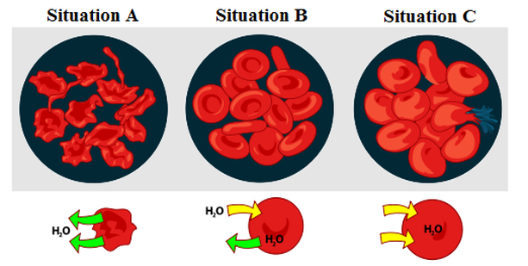

**EXERCICE D’APPLICATION (qui a été proposé comme test)**

On laisse séjourner les cellules épidermiques d’oignon violet dans des solutions de saccharose C12H22O11 (sa masse molaire est de 342g/mol) de concentration différentes :

Solution 1 de saccharose à 50g/l, Solution 2 de saccharose à 100g/l, Solution 3 de saccharose à 200g/l.

On monte ensuite ces cellules entre lame et lamelle et on les observe au microscope.

Résultat: Dans la solution 2 →cellules normales

Dans la solution 3 →vacuole très rétractée, la membrane cytoplasmique se détache de la membrane cellulosique.

1−a)Décrire l’état de la cellule dans la solution1?

−b) représenter schématiquement ces 3 cellules

2−interpréter brièvement ces résultats

3−L’une de ces 3 cellules permet d’évaluer la pression osmotique du sac vacuolaire.

a)Indiquer la quelle et dites pourquoi ?

b) Calculer cette pression osmotique à 15°C

4−Déterminer la concentration massique en g/L d’une solution de glucose

C6 H12 O6 qu’il faudra utiliser pour obtenir une cellule au même phénomène observé dans la solution 3.

**Osmomètrie :** C’est une technique qui permet la détermination de la masse molaire des macromolécules telles que les protéines. Pour cela, on prépare quelques solutions de concentrations différentes, on utilise pour dispositifs, l’osmomètre de Dutrochet (voir plus haut). Le tableau ci-dessus, donne les résultats obtenus à T=20°C.

|  |  |  |  |
| --- | --- | --- | --- |
| La concentration C (g/l) | 5 | 15 | 25 |
| La hauteur h(cm) | 1,95 | 6,25 | 11,1 |
| La pression Π(Pa) | 191 | 613 | 1089 |

On complète le tableau par le calcule de la pression qui est donnée par la relation $Π=ρgh , ρ=ρ_{solution}≅ρ_{eau}$ **.**

Or**,** d’après la loi de Vant’Hoff : $Π=RTC^{M}=RT\frac{C}{M}⟹M=RT\frac{C}{Π}$

Pour les trois valeurs de C et Π, on trouve une valeur moyenne de M=59,81Kg/mol

On peut aussi tracer la courbe $Π=f\left(C\right)$ et à partir de la pente en déduit la masse molaire M

**Chapitre tension superficielle**

**Définition**: La tension superficielle est un phénomène d’augmentation de l’énergie à la surface d’un fluide. Cet effet permet par exemple aux insectes de marcher sur l’eau, à un objet léger de se maintenir à la surface libre d’un liquide, à la rosée de ne pas s’étaler sur les pétales de fleurs et expliquer la capillarite.

Je vous ai sélectionné quelques images qui mettent en évidence le phénomène de tension superficielle



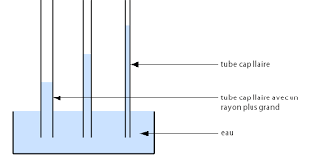



**LA LOI DE LAPLACE OU LA LOI DES BULLES**

L’énergie nécessaire pour former une bulle est donnée par:

$∆w=σ∆S=∆P∆V…….(1)$, ΔP est la variation de la pression entre l’intérieur et l’extérieure de la bulle (Pintérieure -Pextérieure), ΔV est la variation du volume de la bulle et ΔS est la variation de la surface de la bulle or $V\left(volume d^{'}une sphére\right)=\frac{4}{3}πR^{3} → ∆V=4πR^{2}∆R et$

$S\left(surface d^{'}une sphére\right)=4πR^{2}→∆S=8πR∆R$

En remplaçant ΔS et ΔV dans la relation (1) , on trouve

$2σ=R∆P⟹∆P=\frac{2σ}{R}$

Pour une bulle de savon, elle est formée de deux couche , on applique donc la loi de Laplace deux fois , une fois pour la bulle interne de rayon R et une fois pour la bulle externe de rayon R+dR ( voir la figure ci-dessus)

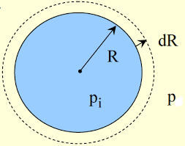

**LA LOI DE JURIN OU DE LA CAPILLARITE**

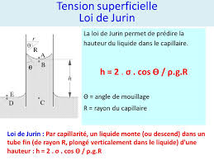

**DEMONTRATION DE LA LOI DE JURIN**

La quantité du liquide qui à monté dans le tube capillaire (voir figure ci-dessus), est soumis à deux forces : la force de tension T et le poids P. Lorsque les deux forces s’égalisent, le liquide arrête de monter, la somme des deux forces sera égale à zéro.

$\sum{F=O⟹P+T=0}$

En projetant suivant l’axe de déplacement du liquide dans le tube capillaire, on aura : $-P+Tcosθ=0…..\left(1\right)$

$avec P=mg=ρ_{liquid}Vg=ρ_{liquid}\overset{V}{\overbrace{πR^{2}}}h g$

$Et T= σ×2πR$

On remplaçant P et T dans la relation (1), on trouve :

$-ρ_{liquid}πR^{2}hg+σ×2πR×cosθ=0⟹h=\frac{2σ×cosθ}{ρ_{liquid}gR}$

**Annexe1**

|  |
| --- |
| Le volume d’une sphère  avec r le rayon de la sphère. |
| 1l=1dm3=10-3m3 1μm (micromètre) =10-6m 1nm (nanomètre)=10-9m 1Å=10-10m |
| La masse volumique d’un liquide est le quotient de sa masse par son volume  dans le SI ρ : s’exprime en kg/m3, la masse volumique de l’eau est égale à 1kg/l =103kg/m3 |
| La densité d’un liquide est le quotient de la masse volumique de ce liquide par la masse volumique de l’eau  donc deau =1 |
| Le nombre d’Avogadro NA est le nombre d’atome ou de molécule contenu dans une mole donc la mole d’un corps moléculaire est formée de NA  NA=m**/**M, m (masse moléculaire ou atomique) et M (masse molaire) avec NA=6.023x1023 |
| La valence d’un élément z est le nombre de liaisons covalentes que peut avoir un atome de cet élément, elle est égale au nombre des électrons non appariés de sa dernière couche de son atome  Exemple : Le carbone C, sa dernière couche contient 4 électrons qui ne sont pas appariés, donc l’atome C peut avoir 4 liaisons covalentes : on dit que le carbone est quadrivalent z=4  Hydrogène H a un seul électron dans sa dernière couche donc sa valence z est 1  L’azote a 3 électrons non appariés dans sa dernière couche, il est trivalent z=3 |
| Un ion est un atome, ou un groupe d’atomes, porteur d’une charge électrique.  Un ion positif, ou cation, a une charge positive due à un défaut d’électrons.  Un ion négatif, ou un anion, a une charge négative due à un excès d’électrons.  Exemple d’ions simples : Na+, Cl-  Exemple d’ions polyatomiques : OH-, SO42-  la charge d’un ion qi est égale à la valence de l’ion z multiplié par la charge d’un électron e- |
| La charge d’un électron e=1.6×10-19 Coulomb. |
| La charge d’une mole d’ions qm est égale au nombre d’Avogadro×la charge d’un ion qi  avec  Exemple : la charge d’une mole de ca2+est égale à 2F  la charge d’une mole de Na+est égale à F |
| **la réaction de dissociation d’un électrolyte est généralement donnée par**:    Exemple |
| **Conservation de l’électricité ou principe de l’électroneutralité** : une réaction chimique se traduit très souvent par un transfert d’électrons entre les atomes ; il n’y a jamais création ou disparition d’électrons  Macroscopiquement, on peut affirmer qu’un système en réaction chimique reste électriquement neutre : la somme des charges positives est égale à la somme des charges négatives.  Exemple : Le CaCl2 se dissocié dans l’eau en Ca2+ et 2Cl- donc 2 charges positives et 2  charges négatives. |
| Une charge q placée dans un champ électrique E est soumise à une force électrique F  . La force est de même direction que le champ si la charge est positive et elle est de direction opposée, si la charge est négative. |
| Un courant électrique est un débit de charge : la quantité de charge dq diffusée par unité de temps dt |

**Annexe2**

La démonstration de l’expression de la conductivité χ

La concentration équivalente est

$C_{eq}=\frac{nombre de charge }{le volume V}et le courant électrique des ions+est$

$I^{+}=\frac{dQ\left(la quantité de charge\right)}{dt\left(le temps\right)}=\frac{nombre de charge × e^{-}N_{A}}{dt}$

$I^{+}=\frac{d}{dt}\left(C_{eq}×V×e^{-}N_{A}\right)=\frac{d}{dt}\left(C_{eq}×S×l×e^{-}N_{A}\right)=C_{eq}×S×e^{-}N_{A}×\frac{dl}{dt}$

$I^{+}=C_{eq}×S×e^{-}N_{A}×v^{+}$ $or{ v}^{+}= μ^{+}E$.On obtient

$I^{+}=C_{eq}×S×e^{-}N_{A}×μ^{+}E$.Même chose pour le courant des ions négatifs.

$I^{-}=C_{eq}×S×e^{-}N_{A}×μ^{-}E$.Le courant total est :

$I=I^{+}+I^{-}=I^{+}=C_{eq}×S×e^{-}N_{A}×μ^{+}E+C_{eq}×S×e^{-}N_{A}×μ^{-}E$

$I=C_{eq}×S×e^{-}N_{A}\left(μ^{-}+μ^{+}\right)E=z_{+}ϑ_{+}C^{M}α SF\left(μ^{-}+μ^{+}\right)E$

Avec $e^{-}N_{A}=F=96500Farad$

La densité de courant ;

$J=\frac{I}{S}=z_{+}ϑ_{+}C^{M}α F\left(μ^{-}+μ^{+}\right)E=χE ⟹la conductivité χ=z_{+}ϑ_{+}C^{M}α F\left(μ^{-}+μ^{+}\right)$